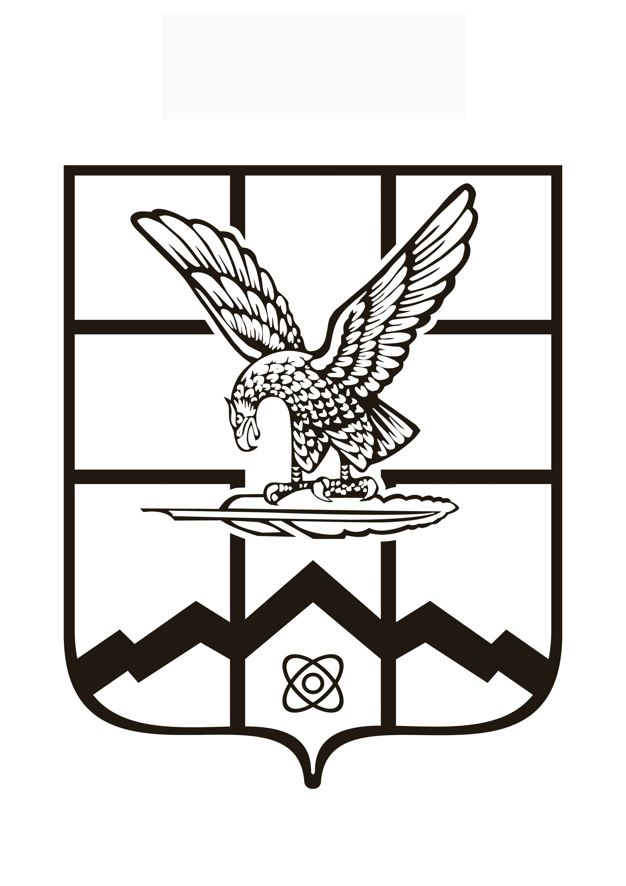
П О С Т А Н О В Л Е Н И Е
АДМИНИСТРАЦИИ ГОРОДА ЛЕРМОНТОВА

________________ город Лермонтов № ____
Ставропольского края

О внесении изменений в муниципальную программу города Лермонтова «Развитие физической культуры и спорта в городе Лермонтове», утвержденную постановлением администрации города Лермонтова от 16 декабря 2022 г. № 980 «Об утверждении муниципальной программы города Лермонтова «Развитие физической культуры и спорта в городе Лермонтове»

В соответствии с решением Совета города Лермонтова
от 24 декабря 2024 года № 48 «О бюджете города Лермонтова на 2025 год и плановый период 2026 и 2027 годов», администрации города Лермонтова

ПОСТАНОВЛЯЕТ:

1. Утвердить прилагаемые изменения, которые вносятся в муниципальную программу города Лермонтова «Развитие физической культуры и спорта в городе Лермонтове», утвержденную постановлением администрации города Лермонтова от 16 декабря 2022 г.
№ 980 «Об утверждении муниципальной программы города Лермонтова «Развитие физической культуры и спорта в городе Лермонтове»
(с изменениями, внесенными постановлением администрации города Лермонтова от 16 марта 2023 г. № 155, от 15 марта 2024 г. № 183).

2. Контроль за выполнением настоящего постановления возложить на исполняющего обязанности первого заместителя главы администрации города Лермонтова Карижскую Н.Н.

3. Настоящее постановление вступает в силу со дня его официального обнародования и подлежит официальному опубликованию в сетевом издании «Официальный интернет-портал информации города Лермонтова Ставропольского края».

Глава города Лермонтова |  | Е.Н. Кобзева

